

**加州大學洛杉磯分校**

**University of California, Los Angeles**

**2021年暑期非學分課程**

**一、基本概況**

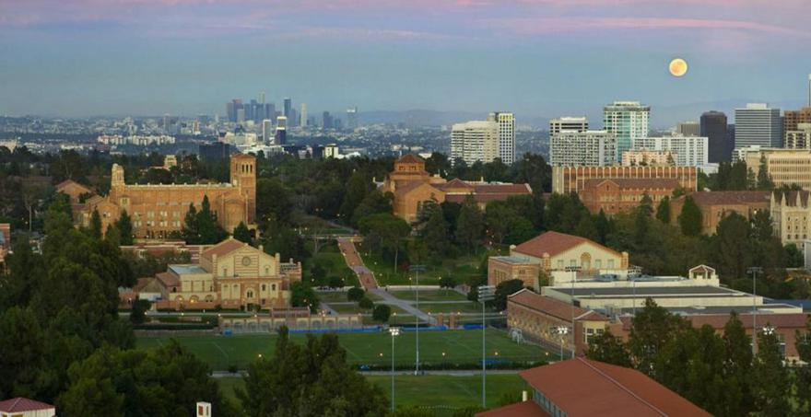學校性質：公立

成立時間：1919年

學校網址：[www.ucla.edu](http://www.ucla.edu)

大學排名：全美排名第20

師生比例：1:18

註冊學生：45,428

校園面積：419英畝

**二、學校簡介**

加州大學洛杉磯分校(University of California, Los Angeles, 簡稱UCLA)，位於美國加利福尼亞州洛杉磯市，是全球著名的公立研究型大學, 美國最具影響力的公立大學系統加州大學系統的第二所大學。UCLA在2021年《美國新聞與世界報導》美國大學排名中位列第20位，同時也連續多年被《美國新聞與世界報導》、《華爾街日報》、《泰晤士高等教育》評為美國公立大學排行榜第1名。UCLA在2020年QS全球大學畢業生就業力排名中位列第三，也一直在福布斯最具價值大學排名中位列全美前三， 是多年來蟬聯美國申請人數最多的大學, 被譽為美國商業金融、高科技產業、電影藝術等人才的搖籃。

UCLA的教職員工和畢業生中共有24位諾貝爾獎得主、4位圖靈獎得主、3位菲爾茲獎得主、31位麥克阿瑟天才獎得主和7位普利策獎得主。知名校友包括：穀歌副總裁&“互聯網之父”文頓•瑟夫、穀歌廣告業務高級副總裁&YouTube首席執行官蘇珊•沃西基、林肯公園樂隊成員布萊德•德爾森等。

**三、課程優勢**

* 全美No.1公立大學的暑期課程，廣受全球學生歡迎；
* 學生足不出戶體驗全美頂尖大學暑期課程，節約旅行以及食宿等各項成本；
* 除專業課程內容外，學生還會學習College Success美國大學生活課程，以及Career Exploration專業到就業課程等內容，實用性強；
* 除UCLA本校教師進行授課外，大學也會根據課程內容邀請相關產業企業家、大咖作為演講嘉賓，給學生分享實戰經驗，進一步保障課程的實用性；
* 課程採取Zoom同步授課與錄製授課並存的方式，方便學生參加；
* 課程結束後，學生獲頒大學官方結業證書。

**四、課程內容**

UCLA面向全球14至18周歲的初高中生開設有以下暑期非學分課程，所有課程為期2周，課程均開設有2期或以上，學生可根據自身意向和時間方便，任選其中一期申請入讀。

|  |  |  |
| --- | --- | --- |
| **課程名稱** | **課程日期** | **課程描述** |
| 娛樂、媒體、體育商業  (UCLA安德森商學院) | 第1期：6月14日-6月25日(2周）第2期:8月9日-8月20日(2周) | 課程旨在通過娛樂、媒體和體育產業的視角，讓學生對市場行銷和商業發展的原理有一個總體的瞭解。學生將學習並瞭解公司的行銷框架，是如何推動這些高度競爭、快節奏、數十億美元產業的發展。此外，學生還將探究推動這些產業變革的因素。課程通過實際案例研究和講座相結合的授課方式，幫助學生學習並掌握決策和戰略規劃、消費者行為、整合行銷、免費媒體、贊助、銷售和業務發展等內容。 |
| 體育商業  (UCLA 安德森商學院) | 第1期: 6月14日-6月25日(2周）第2期: 8月9日-8月20日(2周) | 課程主要介紹不斷變化的體育商業，幫助學生瞭解從事體育商業的企業所面臨的獨特挑戰。學生將探究包括金融、市場行銷、戰略和經濟在內的業務框架，並通過虛擬訪問洛杉磯著名的競技場和體育場來充分學習並掌握體育商業及管理。 |
| 數字行銷與社交媒體  (UCLA安德森商學院) | 第1期: 6月14日-6月25日(2周）第2期: 8月9日-8月20日(2周) | 課程旨在幫助學生學習並掌握如何運用Facebook, YouTube,Twitter,移動應用程式、搜索引擎、 郵件等進行有效行銷，並學習運用多種工具和軟體跟蹤和優化活動效果。 |
| 音樂商業創新  (UCLA安德森商學院) | 第1期: 6月14日-6月25日(2周）  第2期：7月26日-8月6日(2周)  第3期: 8月9日-8月20日(2周) | 課程幫助學生瞭解音樂產業是如何在數十年的技術與商業創新中轉型的。創新致使了嘻哈音樂的採樣和音樂效果。音樂視頻的興起為錄製音樂創造了一個全球多元文化的市場。數位化為這個行業帶來了復興，後來又徹底顛覆了這個行業---先是Napster，然後是iTunes。 |
| 現代商業中的遊戲規則改變者 | 第1期: 6月14日-6月25日(2周）第2期: 8月9日-8月20日(2周) | 本課程旨在探討埃隆·馬斯克、比爾·蓋茨、傑夫·貝佐斯和馬克·紮克伯格等企業家是如何運用他們的想法和創意，如亞馬遜、WeWork、Netflix、Uber和Airbnb來改變世界的。這些企業家已經改變了人們對某個想法、專案、產品或服務的思考、行為和行動方式。課程將對一些最具影響力企業家的策略、價值觀、風險與最終成就的實際案例進行探討和研究。 |
| 破解犯罪心理：犯罪心理學概論 | 第1期: 6月14日-6月25日(2周）第2期: 8月9日-8月20日(2周) | 該課程是心理學入門課程,課程內容側重於犯罪行為。學生將研究犯罪行為的不同理論: 犯罪行為中的心理動力學、生物學、遺傳、社會學習、行為和認知、發展和文化問題；社會學理論；暴力和侵犯；性犯罪；以及藥物濫用的作用。課程還將探究執法部門是如何運用分析技術來輔助識別和抓獲違法人員的。 |

**六、申請條件**

* 年齡要求：9-12年級，14-18周歲
* 學術要求：無最低GPA要求
* 語言要求：安德森商學院的課程建議託福60/雅思6.0

**七、課程費用**

UCLA暑期非學分課程

**課程費用：**USD 4,130美金

**費用說明：**

* 以上費用包含申請費、學費、技術、證書;
* 以上費用不含其他費用;
* 課程押金為USD 800美金，在申請時支付；押金待錄取並確定入讀後直接抵扣學費；如錄取放棄不去，押金不可退還；如申請被拒，扣除USD150美金，其餘費用退還。

**更多詳情歡迎諮詢傳寶留學**

連絡電話:02-25705232

網址：www.transpolo.com